Неделя 1-я Великого поста

**ТОРЖЕСТВО ПРАВОСЛАВИЯ**

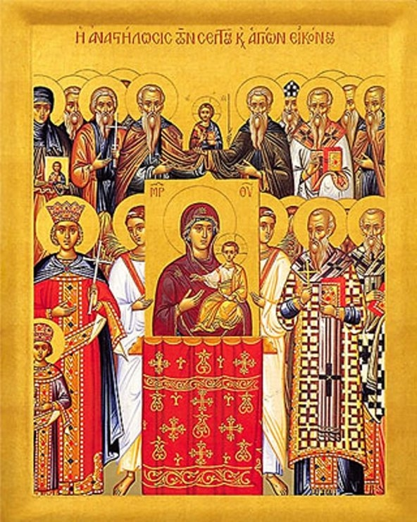

Празднование Торжества Православия было установлено по поводу окончательной победы Святой Церкви над иконоборческой ересью в 843 году, когда на Константинопольском соборе был принят догмат о почитании икон.

Особую заслугу в этом стоит отдать византийской императрице Феодоре (815— 867 гг.) - жене императора-иконоборца Феофила, регентше (842 — 856 годы) при своём сыне императоре Михаиле III.

**История установления праздника Торжества Православия**

VII Вселенский Собор (787г.) закрепил почитание икон. Но иконоборческая ересь, появившаяся вскоре в Греции, распространилась по многим странам. Иконоборчество родилось не где-то за пределами христианства, среди язычников, стремящихся к разрушению Церкви, а внутри самой Церкви, в среде православного монашества — духовной и интеллектуальной элиты своего времени.

Иконоборческая эпоха делится на два периода: с 726 по 787 г. (от указа Льва Исавра до VII Вселенского собора, созванного при императрице Ирине) и с 813 по 843 г. (с воцарения императора Льва V Армянина до созыва Константинопольского собора, установившего праздник Торжества Православия).

Первым актом иконоборчества было уничтожение по приказу императора иконы Спаса, висевшей в Константинополе над воротами в императорский дворец. Видя эту кощунственную акцию, возмущенный народ растерзал чиновника, исполнявшего приказ. На это император ответил репрессиями. Борьба из сферы теоретической перешла в открытую войну.

Более 100 лет продолжавшаяся борьба породила новых мучеников, кровь которых теперь была на руках и совести христиан. Это была уже не просто борьба за христианскую веру, как в первые 300 лет до Константина, а борьба за непорочное христианство. В первые три века христиан гнали за то, что они не хотели поклоняться идолам, и решили иконоборцы, что иконы - те же самые идолы. И пошли императоры с патриархами опять гнать верующих. Полились слезы и невинная кровь истинно православных, которые боролись за право изображать на иконах Господа Нашего Иисуса Христа, Божию Матерь и святых, а также молиться им перед иконами. Этих православных заключали в темницы, подвергали мучениям и казням. Честные иконы и мощи святых сжигались.

В 825 году на Византийский престол вступил император Феофил. Он был вторым византийским императором и крестным сыном Льва V Армянина. Феофил получил отличное образование под руководством учёного Иоанна Грамматика, известного иконоборца, возведенного при Феофиле на патриарший престол. Супруга Феофила была армянского происхождения. Родители были сторонниками иконопочитания и воспитали свою дочь очень набожной. Император выбрал её женой на смотре самых красивых девушек империи. Вместе с Феодорой в императорской семье появилось тайное иконопочитание. Её супруг продолжал политику своего отца императора Михаила II в области иконоборства. Феодора хоть и пыталась оказывать поддержку своим друзьям, но сама была вынуждена скрывать от мужа и придворных иконы. Она прятала их под одеждой, а также во множестве ларцов в своей половине дворца. Продолжатель Феофана описывает случай, когда Феодору за молитвой перед иконами застал императорский шут Дендрис и без злого умысла проговорился об этом императору: «Царь все понял, воспылал гневом и, как встал из-за стола, сразу отправился к жене, осыпал ее всякой бранью и бесстыдным языком своим обозвал идолопоклонницей и передал слова помешанного. На что она, уняв гнев, сразу ответила: "Не так, совсем не так, царь, понял ты это. Мы со служанками смотрелись в зеркало, а Дендрис увидел отраженные там фигуры, пошел и без всякого смысла донес о том господину и царю". Так удалось ей тогда погасить царский гнев.

Историки отмечают, что практически всё окружение императора было на стороне иконопочитания, знал об этом и император.

После смерти Феофила в 842 году (в возрасте 29 лет) Феодора стала регентом на время несовершеннолетия юного монарха Михаила (ему тогда было 3 года). Империей в этот период вместе с Феодорой управлял Совет, члены которого были, как и императрица, сторонниками иконопочитания.

Восстановление иконопочитания было произведено Феодорой сразу после смерти императора Феофила. На 40-й день его кончины в Константинополе для этой цели был созван церковный собор. Для восстановления иконопочитания необходимо было сменить патриарха-иконоборца Иоанна Грамматика. Иоанн был свергнут церковным собором с кафедры «за попытку самоубийства» и изгнан из церкви.

Новым константинопольским патриархом был избран Мефодий, пострадавший от иконоборцев. На соборе была провозглашена необходимость восстановления почитания икон. Собор подтверждал законность постановлений семи вселенских соборов и анафематствовал иконоборчество. Также собор вернул из ссылок всех ранее осуждённых за почитание икон, епископы-иконоборцы были изгнаны с кафедр, на которые возвратились архиереи, пострадавшие при Феофиле.

**Чин Торжества Православия**

Торжество Православия – это торжество победы Церкви над ересями, искажавшими учение христианской веры. По окончании Литургии в этот день положено совершать особый чин Торжества Православия. В тексте службы провозглашается торжество Церкви над всеми существовавшими ересями, возглашаются главные догматы, ею исповедуемые, утверждаются постановления семи Вселенских соборов. Церковь молится об обращении заблуждающихся и о сохранении чад своих в истинной вере Христовой. Особое место в службе занимает чин анафематствования лиц, совершивших, по мнению Церкви, тяжкие прегрешения перед Православной Церковью или зараженных еретическими заблуждениями.

Предание анафеме не является проклятием, не является актом бесповоротно закрывающим путь к возвращению в Церковь и ко спасению. При покаянии и достаточных основаниях анафема может быть снята. Может быть она снята и после смерти. Важное значение для Русской Церкви имеет отмена анафемы старообрядцам в 1971г.

**Основной смысл празднования Торжества Православия**

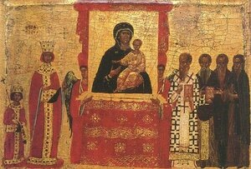

*Икона Торжество Православия. (фрагмент — Императрица Феодора и император Михаил III). Византия, первая половина XV века*

Церковь не случайно велела нам праздновать Торжество Православия в 1-е воскресенье Великого Поста, а значит вспоминать об одном большом церковном историческом событии – победе иконопочитания. Мы вспоминаем его потому, что оно имеет глубочайший догматический смысл. Господь Иисус Христос - Бог Слово принял естество человеческое, и поэтому когда Церковь зовёт поклониться образу Иисуса Христа на иконе, на образе, мы поклоняемся Божественной Его природе и Образу Божию в нас тоже. Образу Божию в человечестве, Образу Божию и человеческому естеству в Иисусе Христе, человеческому естеству, которое так близко к Богу в каждом из нас.

Слово икона – греческое и по-русски означает «образ», «изображение». Священное предание гласит, что сам Иисус Христос первым дал людям Свой видимый образ.

Правивший во время земной жизни Господа Иисуса Христа в сирийском городе Эдесса царь Авгарь был тяжко болен проказой. Услышав, что в Палестине находится великий "пророк и чудотворец" Иисус, который учит о Царствии Божьем и исцеляет любые болезни, Авгарь уверовал в Него и послал своего придворного живописца Ананию, чтобы тот передал Иисусу письмо Авгаря с просьбой о исцелении и нарисовал портрет Иисуса. Художник отыскал Иисуса, Но сделать «портрет» не смог «по причине сияющего блеска лица Его». На помощь ему пришел сам Господь. Он взял у художника кусок ткани и приложил его к Своему Божественному лицу, отчего на ткани, силою благодати, запечатлелся Его божественный образ. Получив этот Святой Образ - первую, Самим Господом сотворённую икону, Авгарь с верою приложился к нему и за веру свою получил исцеление.

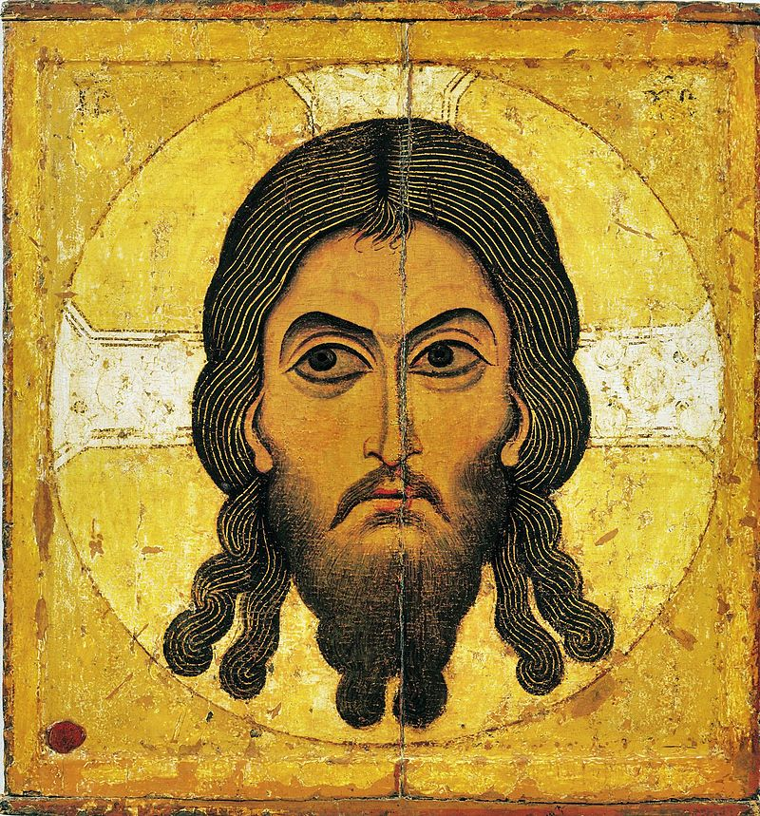

Икона — прежде всего священный предмет. Изображенный на ней лик получает, по правилу Церкви, имя через надписание. Этим икона усвояется тому, кто на ней изображен, восходит к своему первообразу и становится причастной его благодати, так что при недостойном, небрежном обращении с иконой оскорбляется не живопись, а тот, чье имя она получила, ее первообраз.

Икона есть образно выраженная молитва, и понимается она, главным образом, через молитву. Она рассчитана только на молитвенно предстоящего перед ней верующего. Ее назначение — содействовать молитве. В молитвенном созерцании иконы мы имеем общение с Первообразом, не смешивая цель и средство; видимое постигаем через невидимое, земное через небесное. «Никто не будь столь безумен, чтобы истину и тень ее, архетип и изображение его, причину и следствие мыслить по существу тождественными» (св. Федор Студит). Как мы чтим Библию, не поклоняясь «естеству кож и чернил», но Слову Божьему, заключенному в ней, так мы почитаем в иконе не краски и доски, а Того, чей образ написан этими красками на этой доске. Честь, воздаваемая иконе, относится к Первообразу.